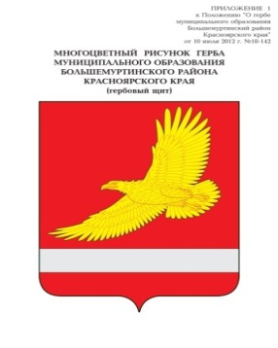

**АДМИНИСТРАЦИЯ БОЛЬШЕМУРТИНСКОГО РАЙОНА**

**КРАСНОЯРСКОГО КРАЯ**

**ПОСТАНОВЛЕНИЕ**

10 августа 2021 пгт. Большая Мурта № 368

Об отмене постановления администрации Большемуртинского района от 20.05.2015 № 537 «Об утверждении порядка предоставления единовременной материальной помощи населению района»

Руководствуясь законом Красноярского края от 04.06.2019 N 7-2824 "О внесении изменений в отдельные Законы края в сфере социальной поддержки и социального обслуживания граждан", Уставом Большемуртинского района, ПОСТАНОВЛЯЮ:

1. Отменить постановление администрации Большемуртинского района от 20.05.2015 № 537 «Об утверждении порядка предоставления единовременной материальной помощи населению района».

2. Контроль за выполнением настоящего постановления возложить на заместителя главы администрации района Гриц С.В.

3. Постановление вступает в силу после его официального опубликования (обнародования) в установленном порядке.

Глава района В.В. Вернер